Режим | № | Фазы | Функции | Эффект
Холостой ход | 1 | 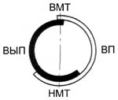 | Установлен угол поворота распределительного вала, соответствующий самому позднему началу открытия впускных клапанов (максимальный угол задержки). "Перекрытие" клапанов минимально, обратное поступление газов на впуск минимально. | Двигатель стабильнее работает на холостом ходу, снижается расход топлива
Низкая нагрузка | 2 | 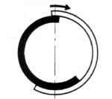 | Перекрытие клапанов уменьшается для минимизации обратного поступление газов на впуск. | Повышается стабильность работы двигателя
Средняя нагрузка | 3 | 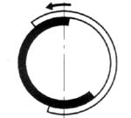 | Перекрытие клапанов увеличивается, при этом снижаются "насосные" потери и часть отработавших газов поступает на впуск | Улучшается топливная экономичность, снижается эмиссия NOx
Высокая нагрузка, частота вращения ниже средней | 4 | 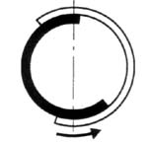 | Обеспечивается раннее закрытие впускных клапанов для улучшения наполнения цилиндров | Возрастает крутящий момент на низких и средних оборотах
Высокая нагрузка, высокая частота вращения | 5 | 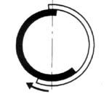 | Обеспечивается позднее закрытие впускных клапанов для улучшения наполнения на высоких оборотах | Увеличивается максимальная мощность
При низкой температуре охлаждающей жидкости | - | 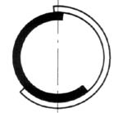 | Устанавливается минимальное перекрытие для предотвращения потерь топлива | Стабилизируется повышенная частота вращения холостого хода, улучшается экономичность
При запуске и остановке | - | 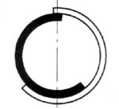 | Устанавливается минимальное перекрытие для предотвращения попадания отработавших газов на впуск | Улучшается запуск двигателя

